

Kinnistu C. R. Jakobsoni tn 45b detailplaneeringu algatamine. Lisa 1.

www.viljandi.ee

Kinnistu C. R: Jakobsoni tn 45b detailplaneeringu planeeringuala

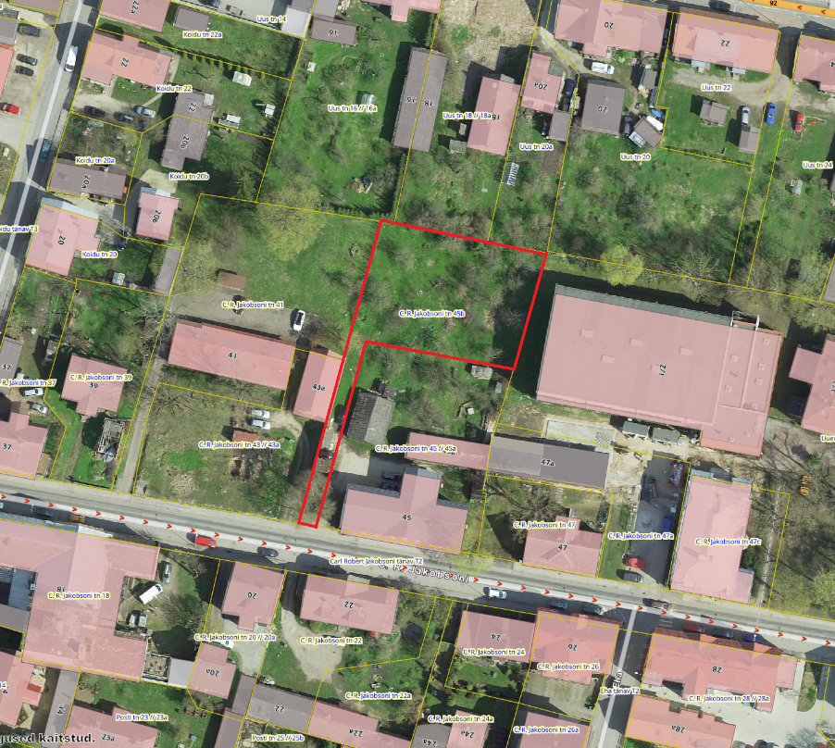
Ortofoto: Maa- ja Ruumiameti geoportaal (31.12.2025)

Planeeringuala piir

